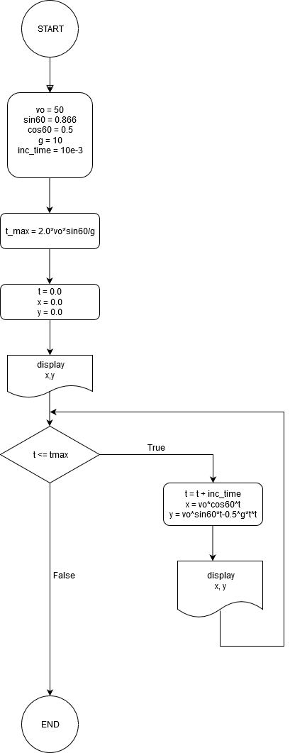

**13218029/Zulfikar Nima Arifuzzaki**

*Keterangan:*

Vo = kecepatan awal (m/s)

Sin60 = konstanta untuk sin(60)

Cos60 = konstanta untuk cos(60)

G = 10 (m/s*s)

Inc_time = periode sampling posisi benda

t_max = waktu benda kembali ke tanah setelah bergerak

x, y = posisi benda dinyatakan dalam x axis dan y axis

t = waktu